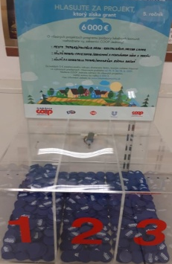
Hlasuj za náš projekt !!!
Kolobežka rýchlo bežká
Dráha pre deti bude umiestnená v materskej škole, Tranovského 7, Veľká.
Zákazník, ktorý nakúpi od 15. mája do 15. júna v obchode spoločnosti COOP – Západ, Tomášikova, Matejovce
dostane hlasovací žetón.
Žetón je potrebné hodiť do hlasovacieho boxu č. 3 Projekt ZŠ s MŠ A. V. Scherfela
